Отдел религиозного образования и катехизации Туровской епархии

План-конспект урока в воскресной школе
для детей среднего и старшего возраста
«Рождественский пост»
(из серии методических разработок «Рождество Христово»

Составитель: Сенько Д. О.,
методист ОРОиК Туровской епархии

Калинковичи, 2020

Урок 1
Тема: «Рождественский пост»

Цель: познакомить учащихся с особым зимним временем православного календаря – Рождественским постом; cодействовать формированию представления о необходимости самопознания и самоисправления.

Материал к уроку:
- Икона Рождество Христово
- Икона апостола Филиппа
- Высказывание «Пост в соединении с молитвой - это два крыла, которыми только и можно возлететь на высоту добродетели»
- Видеосюжет с телеканала «Радость моя» «Апостол Филипп» https://www.youtube.com/watch?v=fFgFfZFmpfw
- Раздаточный материал: задание 1 «Время поста», «Составляющие поста», задание 2 «Грехи и добродетели», бланк письма
Ход урока
Молитвы перед учением
На доске – икона Рождество Христово
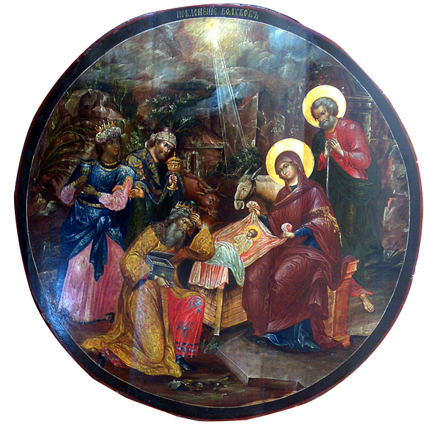
Учитель: Здравствуйте, дорогие ребята! Слава Тебе, Господи! Слава Тебе! Именно с таких слов хочется начать наш урок сегодня. Вот и наступило то удивительного времени, которое приблизит нас к великому светлому празднику – Рождеству Христову! И это время, как вы догадались – время поста. Возвеселимся же мы и порадуемся. Неспроста Церковь, для того чтоб возвысить нашу радость в рождественские дни, учредила перед ними пост, чтобы, вступая в них, мы ощутили полную радость явившегося в мир Сына Божия и чтобы, кроме обычных даров и жертв, принести Ему наше чистое сердце и желание следовать Его учению. Тема нашего урока «Рождественский пост». Сегодня мы с вами постараемся разобраться, почему так важно и необходимо поститься перед Рождеством.
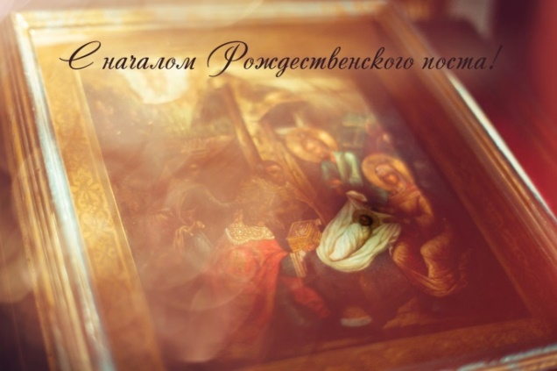
– До Рождества Христова еще далеко... Сейчас конец ноября. Впереди декабрь, кажется, что уже совсем скоро новогодние каникулы – праздник радости и света. Ожидание Нового года и Рождества Христова всегда предвкушение чуда, подарков, хороших перемен… Магазины перед праздником наполняются весёлой суетой, родные и друзья приходят в гости и поздравляют. И вот посреди этого веселья Церковь из года в год говорит нам, что время перед Рождеством – не для гуляний и веселья, а… для поста. Зачем накануне такого радостного праздника изнурять себя воздержанием? Ради чего это делается? (Ответы учащихся)
– На протяжении веков в Церкви сформировалась очень интересная практика: самые важные дни церковного календаря так или иначе предваряются постом. Не является исключением и Рождество – этому празднику предшествует сорокадневный период, который в Православии начинается 28 ноября и заканчивается Сочельником, 6 января. Давайте же попытаемся разобраться, о чём хочет сказать нам Церковь, установив перед Рождеством целых сорок постных дней.
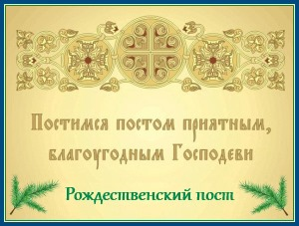
– Вы уже знаете, что пост – понятие многогранное. С одной стороны, это время повышенного внимания к своему внутреннему миру, время исправления и очищения. С другой стороны, это период подготовки к чему-то очень важному. Рождественский пост очень древний. Он восходит к первым векам христианства. Раньше его называли Филипповым постом, потому что начинался он в день памяти апостола Филиппа, 28 ноября.
Задание 1: Заполните таблицы (раздаточный материал в приложении 1)
«Время поста»
Название поста | Рождественский
Второе название поста | Филиппов
Дата начала и окончания поста | 28 ноября – 6 января
Количество дней | 40
К какому празднику ведёт нас этот пост? | К Рождеству Христову
Памятные даты поста | 4 декабря – Праздник Введения во храм Пресвятой Богородицы  7 декабря – День памяти святой великомученицы Екатерины  19 декабря – День святителя Николая Чудотворца  6 января – Навечерие Рождества Христова. Рождественский сочельник

«Составляющие поста»
Духовная часть | Телесная часть
Молитва, таинство Покаяния и Причащения, борьба со страстями, смирение, терпение и др. | Ограничения не только в еде, но и в компьютере, телефоне, телевизоре и др.

(карточки-подсказки по теме «Сочельник» см. в конце методического пособия).
Учитель: Иногда нам кажется, что радость и пост – понятия несовместимые. Но это не так. Наоборот, когда человек начинает внимательно относиться к своему внутреннему миру, его душа становится светлее, а жизнь – более осмысленной. Преодолевая свои большие и мелкие страсти, мы испытываем радость от победы над ними. Не нагрубить дома и в школе, простить того, кто нас обидел, промолчать, если нас провоцируют на ссору, – разве не испытываем мы радость в тот момент, когда преодолеваем себя? (Ответы учащихся) Во время поста человек призван измениться!
–Ребята, как вы понимаете слова церковного канона: «Постящеся, братие, телесне, постимся и духовне»? (Ответы учащихся)

– Пост телесный без поста духовного ничего не приносит для спасения души. Истинный пост связан с молитвой, покаянием, с воздержанием от страстей и пороков, искоренением злых дел, прощением обид. Пост не цель, а средство — средство очистить себя от грехов.

«Пост в соединении с молитвой – это два крыла, которыми только и можно возлететь на высоту добродетели»
преп. Петр Дамаскин
Задание 2 (см. Приложение 2)
3 факта, связанных с Рождественским постом:
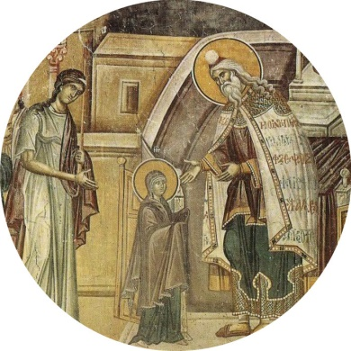
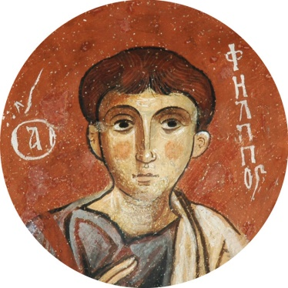
1. Филипп, как и большинство апостолов, был родом из Галилеи — северной провинции Палестины. Именно он, согласно Евангелию от Иоанна, привёл ко Христу апостола Нафанаила (Ин 1:46); он участвовал в раздаче пяти тысячам человек хлебов, умножившихся по слову Господа (Ин 6:5–13); он привёл к Нему эллинов, желавших видеть Христа (Ин 12:21–22); во время Тайной Вечери он желал увидеть Отца и получил от Господа Иисуса знаменательный ответ: Сколько времени Я с вами, и ты не знаешь Меня, Филипп? Видевший Меня видел Отца (Ин 14:8–9). После Вознесения Господа апостол Филипп проповедовал в Галилее, а затем в Греции среди местных евреев. Об этом прослышал иудейский первосвященник и прибыл в Грецию, чтобы пресечь деятельность Филиппа, но тот прилюдно обличил первосвященника в подкупе стражников, которые охраняли Гроб Господень, и в повелении им лгать, будто тело Христово похитили и скрыли Его ученики. Странствовал апостол и по другим землям, всюду проповедуя Евангелие и много страдая: Филиппа и его сестру Мариамну, с которой он путешествовал, побивали камнями, сажали в тюрьму, изгоняли из селений. Скончался апостол Филипп в городе Иераполе Фригийском, где перед этим умертвил огромную змею, которой местные жители выстроили храм как божеству. Он был распят на кресте вместе с апостолом Варфоломеем, который, в отличие от Филиппа, остался жив и дошёл с проповедью о Христе до Армении.
2. Начиная с 4 декабря — праздника Введения во храм Пресвятой Богородицы, на одной из частей вечернего богослужения, утрене, хор начинает петь рождественские катавасии — короткие стихословия, которые припеваются в конце каждой из восьми песней богослужебного канона. «Христос рождается — славите; Христос с небес — срящите (встречайте. — Прим. ред.); Христос на земли — возноситеся! Пойте Господеви, вся земля, и воспойте людие, яко прославися», — так звучит первая из цикла катавасий, и мы чувствуем: Рождество уже на пороге. Вдобавок на праздничных службах периода подготовки к Рождеству, например, 19 декабря, в день памяти Николая Чудотворца, на утрене поются особенные рождественские стихиры.
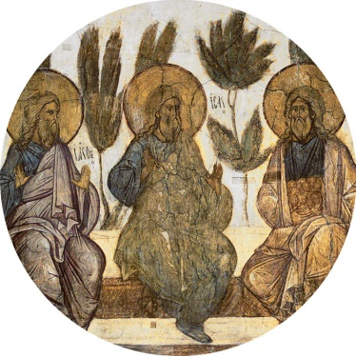
3. Два последних воскресных дня, предшествующих Рождеству, называются Неделями святых праотцев и святых отцов. Святые праотцы — это ветхозаветные праведники: Ной, Авраам, Исаак, Иаков и другие, которые провели жизнь в послушании и доверии Богу и этим внесли свой человеческий вклад в подготовку пришествия Христова. А под святыми отцами Церковь в данном случае подразумевает непосредственных сродников Христовых по плоти, начиная от Давида и заканчивая праведным Иосифом, названым отцом Господа Иисуса. В это воскресенье на литургии читается родословие Иисуса Христа из Евангелия от Матфея: Авраам родил Исаака; Исаак родил Иакова; Иаков родил Иуду и братьев его… — и так далее.
Учитель: Я думаю, что все вы запомнили второе название Рождественского поста, Филиппов пост. Теперь давайте узнаем, чем прославился этот апостол, посмотрев видеосюжет с телеканала «Радость моя» «Апостол Филипп» https://www.youtube.com/watch?v=fFgFfZFmpfw
(Обсуждение видеосюжета)
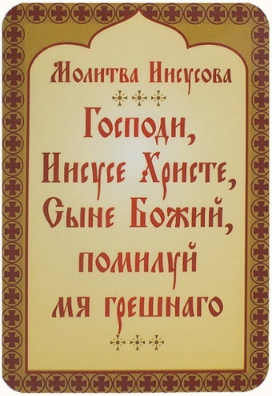
Учитель: Радость праздника Рождества и поста, который ведёт к нему, – это радость встречи с Христом. Рождество открывает одну из самых главных истин христианства – истину о том, что Бог ради спасения человека стал одним из нас. Ради победы над смертью Он пришёл в наш мир. Рождественский пост подготавливает нас к принятию очень важной истины – благой вести о Воплощении Бога. И если бы этого не произошло, то не было бы ни Воскресения, ни победы над смертью. Наконец, самое главное: если бы не было Рождества, то не было бы и нашего спасения! Ведь оно свершилось не только на Голгофе или в Гефсиманском саду. Дело нашего спасения от смерти уже началось, когда в убогой пещере на окраине Вифлеема родился Христос. И именно Ему навстречу идёт человек на протяжении всего Рождественского поста.
— Многие из вас знают, что молитва – это и есть живое общение с Богом. Многие из вас ежедневно читают утреннее и вечернее правило. Но, когда вы собираетесь помолиться, надо понять: хочется вам побыть и пообщаться с Богом через молитвенное правило или нет? И, если у вас нет желания уделить Богу десять-пятнадцать минут за день, пожалуй, стоит спросить себя: каковы же мои настоящие чувства к Господу? Подумайте, поступили бы вы так по отношению к своим родителям, друзьям? Чтобы мы с вами могли приблизиться к спасению, чтобы нам не было так трудно идти по дороге поста, мы должны постоянно держать в своих мыслях краткую молитвочку. Давайте вспомним слова кратких молитв, которыми мы можем помолиться в любое время, особенно в эти дни.

Краткие молитвы:
– Покаянные: «Господи, помилуй», «Господи, прости».
– Просительные «Господи, благослови».
– Славословные: «Слава Тебе, Господи…».

— От всей души хочу пожелать вам провести с любовью и вниманием эти предрождественские дни. Попытайтесь всем сердцем принять приближающийся праздник Рождества Христова! Постарайтесь принести к яселькам Богомладенца огоньки веры, любви и милосердия. Пусть ваши мысли будут светлыми, а молитва искренняя. Если мы постараемся для Господа, то Он наполнит душу радостью, испытав которую однажды, каждый будет стараться вернуться к ней снова и снова!

— У меня для вас есть необычное домашнее задание. Вы должны подумать и написать, как у вас произошла первая встреча с Богом. (Бланк письма в приложении 3)
Молитвы после учения

Приложение 1: Задание 1
«Время поста»
Название поста
Второе название поста
Дата начала и окончания поста
Количество дней
К какому празднику ведёт нас этот пост?
Памятные даты поста | 4 декабря –  7 декабря –  19 декабря –  6 января –

«Составляющие поста»
Духовная часть | Телесная часть

Приложение 2: Задание 2. Подумай, какому греху ты подвержен? Над какими добродетелями необходимо больше работать?

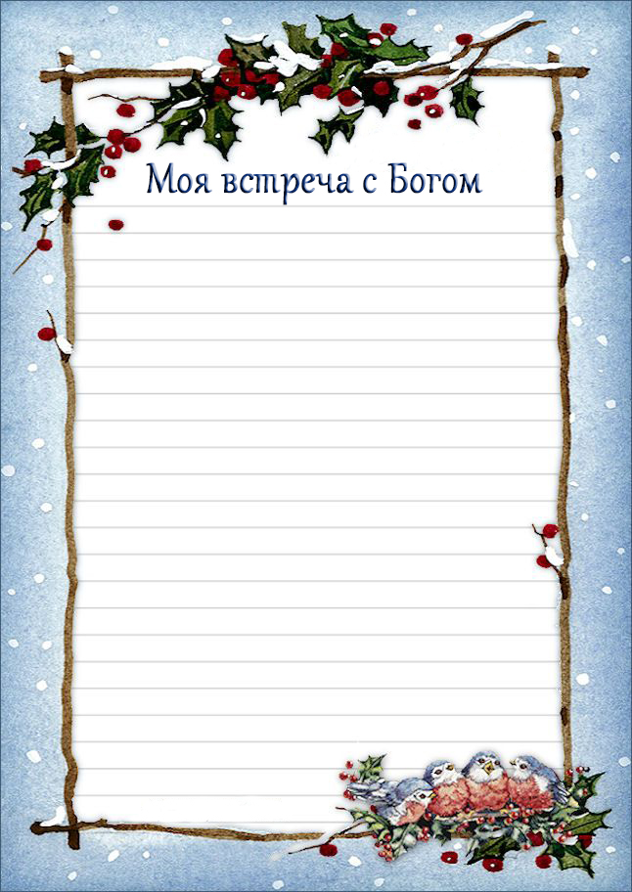
Приложение 3: Бланк письма

